**«Экскурсия в мини-музей «В мире часов»»**

**Разработала – воспитатель Заплатила Ульяна Николаевна**

**Цель:**познакомить детей с разными видами часов, с историей их возникновения. Учить детей изготавливать часы своими руками.

**Задачи:**

**1. Образовательные:**

-формирование представлений о часах и истории их создания;

-упражнять в определении места звука в слове, называть слова на определенный звук,

-формирование умения изготавливать часы своими руками.

**2. Развивающие:**

-развитие памяти, мышления, внимания;

-развитие словарного запаса детей.

**Словарная работа**: музей, экскурсовод, часы (солнечные, водяные, песочные, механические, настольные, настенные, наручные, будильник, часовщик.

**3. Воспитательные:**

-воспитание интереса к технике и бережного отношения к приборам;

-воспитание целеустремленности, взаимопомощи и умения взаимодействовать со сверстниками.

**Ход экскурсии:**

**Ход занятия:**

**Воспитатель:** – Здравствуйте ребята! Я приглашаю вас отправиться на экскурсию в музей. А экскурсоводом буду сегодня я. Экскурсовод – тот, кто встречает нас при входе в музей и знакомит с экспонатами.

-Ребята, а вы знаете, что такое музей? (Ответы детей).

 «Музей-это место, где хранятся различные предметы.

-Кто был в музее? (ответы детей) .

- «А в какой музей вы попадёте, узнаете, если отгадаете загадку».

**Мы днем не спим,**

**Мы ночью не спим.**

**И днем и ночью**

**стучим, стучим. (Часы)**

Дети и педагог подходят к музею (оборудованной под музей). Вход в музей закрыт, рядом стоит касса, в которой сидит ребенок.

-Ребята, как вы думаете, что нам нужно сделать, чтобы зайти в музей?

 Дети: «В кассе можно приобрести билеты».

**Воспитатель:**

Но у нас нет денег.

Ребёнок- кассир: А чтобы приобрести билет, нужно назвать слово на звук**ч**

**Воспитатель:**А почему именно на звук ч?

Ребёнок: У нас музей часов. А какой первый звук в слове часы?

-Правильно – звук ч

(дети произносят слова на звук ч и приобретают билет)

Приобретаем билеты, кассир убирает ленточку, и дети проходят в музей.

Итак билеты у нас есть и я вас приглашаю на **экскурсию в**[**музей часов**](https://www.maam.ru/obrazovanie/muzejnaya-pedagogika), но давайте вспомним правила поведения в **музее**. *(Вести себя спокойно, не шуметь, экспонаты нельзя трогать руками.)*

**Для средней и старшей группы вместо слов, загадки.**

**Воспитатель**: Ребята. Сегодня я расскажу вам о часах.

- Что такое часы? (ответы детей)

-А как вы думаете, для чего человеку нужны часы?  (ответы детей)

 «Часы - это прибор, который необходим человеку для измерения времени».

-Из чего состоят часы?

-Чем похожи часы? Чем они отличаются? (Ответы детей)

Воспитатель: «У всех часов есть стрелки, цифры. Отличаются часы формой, размером, цветом».

**Презентация часы**

**Игра: «Угадай часы»**

Педагог называет виды часов (настенные, настольные, будильник, наручные, песочные, дети показывают и их.

Воспитатель: Часы, которые вы видите вот здесь, называются «механические».

- Как вы думаете почему? (внутри механизм).

Давайте прислушаемся и услышим, как работают часы.

- Что вы услышали? (ответы детей) .

Это работает механизм.

Внутрь поставили пружину, закрутили ее, а чтобы она не раскручивалась, прикрепили к ней зубчатое колесико. Оно цепляется за другое колесико, и вертит его. Второе крутит стрелки, а стрелки показывают часы и минуты.

**Солнечные часы**

-А сейчас я предлагаю обратить внимание на рисунок вот таких часов.

Это тоже часы – необычные. Вы знаете, как они называются? (ответы детей). Это – солнечные часы. Человек вкопал в землю столб, а вокруг столба начертил круг, разделил его на части. Взошло солнце, и тень от столба медленно двинулась по кругу, отмечая час за часом.

-Как вы думаете, удобны ли такие часы? (ответы детей) .

Воспитатель: «Нет, если нужно узнать время всегда придется к ним бегать.

И еще они не удобны тем, что в пасмурную погоду не определишь время».

Педагог – Да, такими часами люди пользовались недолго.

**Водяные часы**

И придумал человек другие часы, более надежные. В высокий стеклянный сосуд с отверстием у дна наливалась вода. Капля за каплей она сочилась из отверстия. На стенках сосуда были сделаны отметки, которые показывали, сколько времени прошло с того момента, когда в сосуд налили воду. Это были водяные часы. А как вы думаете, эти часы удобными были или нет? Почему? (ответы детей)

Они оказались неудобными, потому что в сосуд нужно было постоянно доливать воду. Не случайно с тех пор говорят о времени: «Сколько воды утекло!»

**Песочные часы:**

- У песочных часов есть стрелки и цифры? (ответы детей)

-Из какого материала сделаны песочные часы? (ответы детей). «У этих часов нет ни стрелок, ни кружка с цифрами. Сделаны они из стекла. Два стеклянных пузырька соединены вместе. Внутри песок. Когда часы работают, песок из верхнего пузырька, сыплется в нижний пузырек. Высыпался песок, значит, прошло определенное количество времени».

**Игра «Часовщики»**

-Ребятки, посмотрите на эти красивые часы. - По ним можно узнать время? Почему? (На часах нет цифр). – Что с ними случилось? (они сломались). Педагог обращает внимание на цифры, которые сильным ветром унесло с циферблата.

-Кто ремонтирует часы? (ответы детей) .

 «Часы ремонтирует специально обученный человек, его профессия называется **часовщик**».

 «Каждому необходимо взять по одной цифре, правильно расположить их на циферблате».

Дети приступают к выполнению задания.

Педагог превращает всех из часовщиков в девочек и мальчиков.

Вос-ль: - Дети, а вы можете объяснить смысл пословицы: Долог день до вечера, коли делать нечего. *(Ответы детей.)* Правильно, скучным и долгим кажется день, если человек не **занят делом**. Когда время идет быстрее: когда **занят** делом или когда ничего не делаешь? Давайте проведем эксперимент: пока будет пересыпаться песок в песочных часах мы просто будим сидеть на стульях, ничего не делая. *(Эксперимент.)*

-А теперь давайте за тот же промежуток времени проведем разминку.

(Гимнастика для глаз *«Часы»* проводится под запись классической музыки.)

-Смотри скорей, который час:

Тик-так, тик-так, тик-так!

Налево – раз, направо – раз!

Мы тоже можем так!

Тик-так, тик-так, тик-так!

Вос-ль: - Когда дольше тянулось время: просто сидеть, бездельничать или чем-то заниматься? *(Ответы детей.)* Верно, когда **занят** каким-то делом время быстро проходит. Я хочу дать вам совет: не тратить понапрасну время, беречь его, чтобы с вами не произошли такие неприятности, как с героями сказки *«О потерянном времени»*. Задание дома посмотреть эту сказку.

**Воспитатель:** А теперь скажите, как называются часы, которые:

Висят на стене - … (настенные)

Стоят на полу –… (напольные)

Стоят на столе –… (настольные)

На руке –… (наручные)

Лежат в кармане –… (карманные)

Стоят на камине – (каминные)

**Рефлексия:** Педагог - Ребята, пора отправляться в детский сад.

- Где мы сегодня были?

- Что такое музей?

 -Как называют человека, который знакомит с экспонатами?

- Для чего нужны нам часы?

- Какие часы вы знаете?

- Как называется профессия человека, который ремонтирует часы?

         «Берегите свое время, и помните делу время, а потехе час».

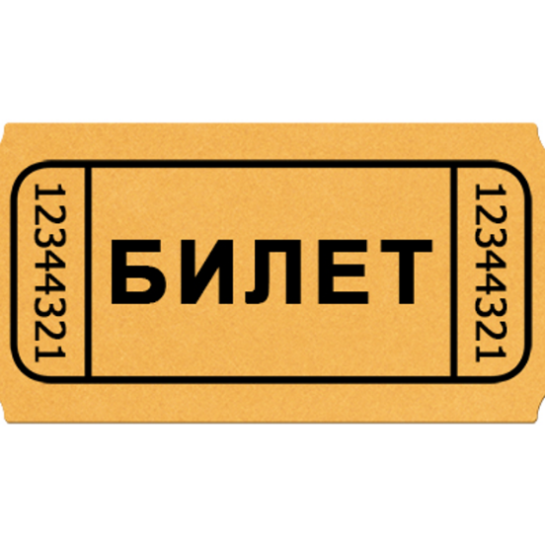

 Две сестрицы друг за другом

 Пробегают круг за кругом:

Коротышка — только раз,

Та, что выше — каждый час.

 Стрелки часов

Ног нет, а хожу,

Рта нет, а скажу,

Когда спать,

Когда вставать,

Когда работу начинать.

Будильник

 Братьев этих ровно семь.

Вам они известны всем.

Каждую неделю кругом

Ходят братья друг за другом.

Попрощается последний —

Появляется передний.

Дни недели

Каждый день мой дружочек

Роняет один тоненький листочек.

А как целый год пройдёт —

У него последний лист упадёт.

 Календарь